Приложение №2
к Договору безвозмездного оказания услуг
от «___» _______________ 2025 г. № ____
Сведения о поступивших в приют для животных
животных без владельцев и животных, от права собственности на которых владельцы отказались,
в информационно-телекоммуникационной сети «Интернет»

Фото | Дата отлова | Населенный пункт и адрес отлова | Вид,  пол,  порода | Прибли-зительный возраст | Окрас, характерис-тика волосяного покрова | Наличие ошейника (шлейки), одежды, клетки, переноски, иного транспор-тировоч-ного устройства | Особые отметины и приметы | Наличие / отсутст-вие стерили-зации / кастра-ции | Физическое состояние животного, особенности походки, передвижения, в том числе вследствие травм | Присвоенный идентификационный номер при маркировании  и чипировании | Дата и причина выбытия животного из приюта
1 | 2 | 3 | 4 | 5 | 6 | 7 | 8 | 9 | 10 | 11 | 12
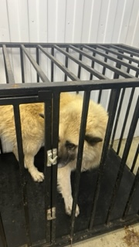 | 30.09.2025г. | Копейский ГО, Козырево, Октябрьская д.15 | Собака,  кобель,  б\п | 8л | песочный | Нет | Вес 24 кг; высота в холке 45 см | Нет | Удовлетворительное | Бирка №RU1b36aa377  Чип 643041247831432  Дело №448  Карточка учета № 1 | 06.10.2025 ПВ
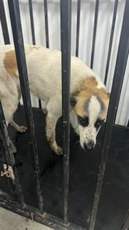 | 30.09.2025г. | Копейский ГО, 21 Партсъезда 6 | Собака,  Сука,  б\п | 2г | Бело-рыжий | Нет | Вес 21 кг; высота в холке 40 см | Нет | Удовлетворительное | Бирка №RU173ba34a3  Чип 643001940418617  Дело №448  Карточка учета № 2 | 03.10.2025 НВ
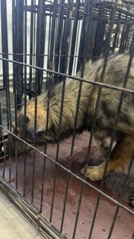 | 30.09.2025г. | Копейский ГО, 16 лет Октября д.2 | Собака,  сука,  б\п | 2г | чепрак | Нет | Вес 20 кг; высота в холке 40 см | Нет | Удовлетворительное | Бирка №  Чип 643075675145826  Дело №448  Карточка учета № 3
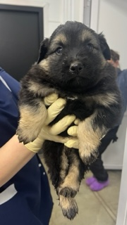 | 30.09.2025г. | Копейский ГО, 16 лет Октября д.2 | Собака,  кобель,  б\п | 3 нед | Черно-серый | Нет | Вес 2 кг; высота в холке 15 см | Нет | Удовлетворительное | Бирка №  Чип 643061686169227  Дело №448  Карточка учета №4
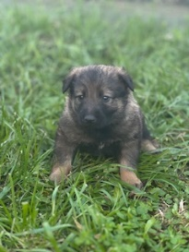 | 30.09.2025г. | Копейский ГО, 16 лет Октября д.2 | Собака,  Сука,  б\п | 3 нед | Рыже-черный | Нет | Вес 2 кг; высота в холке 15 см | Нет | Удовлетворительное | Бирка №  Чип 643022304210115  Дело №448  Карточка учета №5
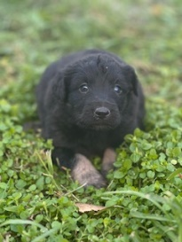 | 30.09.2025г. | Копейский ГО, 16 лет Октября д.2 | Собака,  кобель,  б\п | 3 нед | Черно-серый | Нет | Вес 2 кг; высота в холке 15 см | Нет | Удовлетворительное | Бирка №  Чип 643003257059474  Дело №448  Карточка учета №6
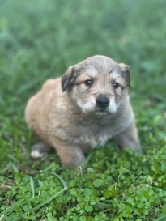 | 30.09.2025г. | Копейский ГО, 16 лет Октября д.2 | Собака,  сука,  б\п | 3 нед | рыжий | Нет | Вес 2 кг; высота в холке 15 см | Нет | Удовлетворительное | Бирка №  Чип 643076934965127  Дело №448  Карточка учета №7
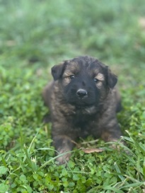 | 30.09.2025г. | Копейский ГО, 16 лет Октября д.2 | Собака,  кобель,  б\п | 3 нед | Черно-рыжий | Нет | Вес 2 кг; высота в холке 15 см | Нет | Удовлетворительное | Бирка №  Чип 643066773683389  Дело №448  Карточка учета №8
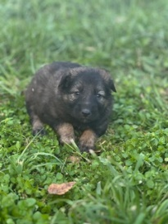 | 30.09.2025г. | Копейский ГО, 16 лет Октября д.2 | Собака,  кобель,  б\п | 3 нед | Черно-рыжий | Нет | Вес 2 кг; высота в холке 15 см | Нет | Удовлетворительное | Бирка №  Чип 643029751200806  Дело №448  Карточка учета №9

